Jak šel Venda do světa

KKC Přeštice, velký sál: 10.2.2017 od 8.30 a 10.00 hodin

Vstupné: 50 Kč, Divadlo Kapsa

Vhodné pro MŠ, 1. stupeň ZŠ

Nový dětský písničkál

Námět, scénář a režie: Vlasta Fischer

Hudba: Známé lidové písně

Scéna: Šárka Klečková

Kostýmy a loutky: ŠaVla

Délka představení: 55 minut

Nový pohádkový činoherní písničkál Divadla KAPSA Andělská Hora vás zavede do jednoho malého malebného městečka… Bylo to městečko tak malé, že si menší už ani představit nedovedete. Všichni se tam měli rádi a pomáhali si. A tak všem bylo líto, že v pekárně stále nemají děti. To trápilo především pekaře a pekařku... Jednoho dne se přece jen na ně usmálo štěstí a vrána jim nadělila děťátko. A světe div se, z miminka vyrostl kluk jako buk. A protože se tak rychle vyklubal z plínek, začali mu říkat Vendelínek. A rodičům dělal samou radost. Rostl rychleji a více než ostatní děti v okolí. Ale, panečku co ten toho všechno snědl. Nedá se nic dělat, Vendelínu, musíš se o sebe začít starat sám. A tak se Venda vydal do světa, jak to v pohádkách bývá. Cestou pokal hodně zvířátek a také hodně nových kamarádů. Poznal hodně řemesel a naučil se jim. Chvilku pomáhal on, a jemu na oplátku pomáhali druzí. A nakonec si našel ve světě i nevěstu.

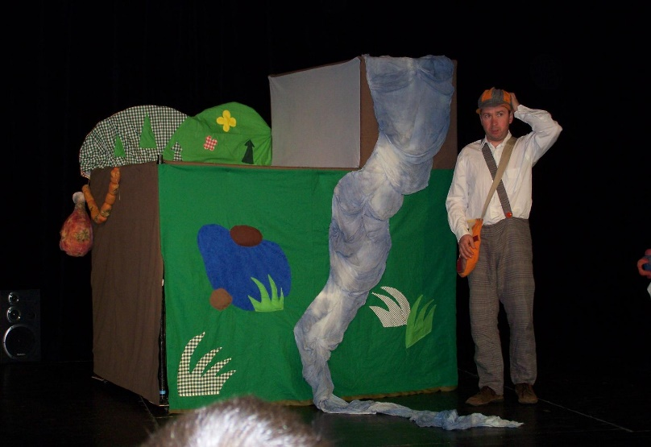
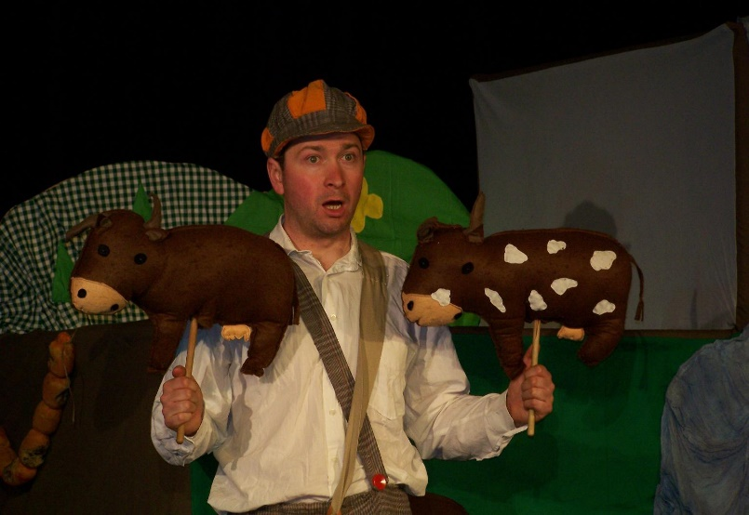

Ahoj, světe!

KKC Přeštice, velký sál: 9.3.2017 od 8.30 a 10.00 hodin

Vstupné: 50 Kč, Divadlo Evy Hruškové a Jana Přeučila

Vhodné pro MŠ, 1. stupeň ZŠ

Pocta básníku Jiřímu Žáčkovi

Autor hudby – Jaromír Klempíř

Choreograf – Jiří Zbořil

Autorka loutek Lucky a Kuby – Šárka Váchová

Představení Ahoj, světe! Je poctou básníku Jiřímu Žáčkovi. Název pořadu je odvozen od první básnické sbírky Jiřího Žáčka, která se jmenuje Ahoj, moře! Zároveň je to i průvodce celou naší zeměkoulí, naším světem…Děti spolupracují v hledišti i na jevišti, cestují „kolem světa“ dozvídají se, kdo žije například v Austrálii, kde žijeme my a jak se dostat na až konec světa. Představení je rytmické, veselé, poutavé, ale i poučné.

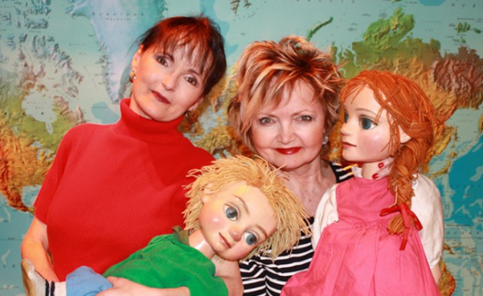

O křišťálovém srdci

KKC Přeštice, velký sál: 20.4.2017 od 8.30 a 10.00 hodin

Vstupné: 50 Kč, CziDivadlo

Vhodné pro MŠ, 1. stupeň ZŠ

Scénář a texty k písním: Hana Czivišova

Režie a výprava: Samiha Maleh

Hudba: Eva Klein

Hrají: Alžběta (Pavla Drtinová), Agáta (Hana Czivišová), Lesní mužíček Otakárek (Pavla Drtinová/Zuzana Horová/Hana Czivišová)

Hlas lesního mužíčka (Otakar Brousek)

Délka představení: 50-55 minut, podle reakcí dětí, bezprostřední projev vítáme

Hlavní hrdinka příběhu je dobrosrdečná a milá Alžbětka. Svoji starší sestru Agátu má upřímně ráda a vidí na ní jen to dobré. Chamtivá Agáta ji však stále sekýruje a ponižuje. Bětuška se zlobě a manipulaci neumí bránit a trvá to tak dlouho, dokud se nerozhodne změnit svůj osud k lepšímu.
Naštěstí má dobrého přítele, moudrého Lesního mužíčka Otakárka, který jí radí a pomáhá.
A tak se z bojácné Alžbětky stává statečné děvče, které nepodléhá zlu a vítězí. Především nad svým vlastním strachem, ale dokonce se jí podaří otevřít oči a srdce své sestře Agátě.
Naše pohádka je nejen veselá a plná vtipných situací, převleků, písniček, bohatých kostýmů, scény a rekvizit, ale zároveň obsahuje mravní ponaučení a nutí nás k zamyšlení.
Je bohatství a moc zárukou štěstí?
Jak se můžeme postavit proti lži a manipulaci?
Jakou cenu má pro člověka láska a dobro?
Podstatou pohádek je věčný souboj mezi dobrem a zlem, kdy dobro nakonec vítězí a v našem příběhu tomu není jinak.
Obě hrdinky se však musí o své štěstí samy přičinit.

